Если с наступлением осени у вас участились перепады настроения, стало проявляться неустойчивое психоэмоциональное состояние, заторможенность мышления, сонливость, то это значит, что вас настигла осенняя хандра. Последние результаты исследований ученых из университета Орегон показали, что более 90 % людей с приближением пасмурных осенних дней ощущают значительные изменения в самочувствии.
Осенняя хандра в большинстве случаев не является болезнью, зачастую это нормальная реакция организма к неприятию холода и недостатка солнечного света. Проявляется она в том, что ничего не хочется делать, близкие раздражают, всё видится в сером цвете, настроение стремится к нулю.
Осеннюю хандру и меланхолию требуется встречать с улыбкой. Это всего лишь плохое настроение, которое непременно со временем изменится. А чтобы это произошло, как можно быстрее рекомендуем прислушаться к специалистам (психологам, психотерапевтам, терапевтам), дающим следующие рекомендации:

- необходимо пересмотреть дневной рацион питания, восполнить дефицит витаминов, белковой пищи и минералов, отказаться от диет для похудения;
- беречься от эмоциональных стрессов;
- следует употреблять продукты, стимулирующие синтез серотонина: бананы, рыбу, фрукты, орехи, молочные продукты, чёрный шоколад, овощи, финики;
- важно следить за восполнением витамина Д, который содержится в жирных сортах рыбы, сырах, морских водорослях, сливочном масле, куриных желтках;
- отдавать предпочтение свежеприготовленным сокам из моркови, свеклы, апельсинов, а не напиткам, содержащим кофеин;
- включить в рацион чаи из трав (чабрец, зверобой, шиповник, липа);
- адаптироваться к дождливой погоде осенью помогут настойка элеутерококка, лимонника, женьшеня;
- не следует прибегать к крепким горячительным напиткам, они только усилят состояние хандры;
- важно помнить, что физическая нагрузка в состоянии хандры просто необходима. Только физическая активность позволит человеку не застревать в своём состоянии;
- ежедневные прогулки на свежем воздухе наполнят мозг кислородом и улучшат самочувствие;
- самочувствие может кардинально измениться после посещения бани или сауны;
- йога, фитнес, ушу, шейпинг, аэробика также могут помочь справиться с хандрой;
- важно по максимуму использовать световое время дня: вставать с первыми лучами, ложиться спать пораньше, не засиживаться за полночь;
- требуется уделить достаточное внимание искусственному освещению из-за сокращения продолжительности светового дня;
- соблюдать режим дня;
- ужинать не позже, чем за два часа до отхода ко сну;
- перед сном умственно не напрягаться;
- фильмы ужасов и триллеры исключать из вечернего просмотра;
- важно оборудовать спальное место качественным матрасом и удобной подушкой;
- перед сном проветривать помещение;
- соблюдать температурный режим в пределах 20 градусов тепла;
- принятие тёплой хвойной ванны перед сном позволит успокоить нервы и вернуть душевное равновесие;
- выпить на ночь чай из седативных трав (мелиса, мята, ромашка, душица);
- творчество способно вернуть прекрасное расположение духа, поэтому в ненастную погоду лучше не сидеть дома и грустить, а отправиться в музей или театр и наслаждаться там экспонатами, картинами или игрой актёров;
- будет уместно общаться с неунывающими людьми, и оттачивать с ними свое чувство юмора;
- при тяжелой симптоматике необходимо обращаться за медикаментозной помощью к психотерапевту, только врач подберёт адекватную программу фармакологической терапии. Не будет лишним и курс психотерапии, позволяющий выявить реальные причины осенней хандры.

Наши контакты:
Директор:
Неплюева Виктория Валентиновна
8 (81530) 6-05-04
Заместитель директора:
Прилукова Елена Витальевна
8(81530)6-12-50
Зав. отделением социального обслуживания
на дому граждан пожилого возраста и инвалидов:
Назлиева Елена Константиновна
8(81551) 7-14-62

Наш адрес:
184682 Мурманская область,
г. Снежногорск,
ул. Мира 5/4
Сайт: plkcson.ru
Группы ВК: https://vk.com/plkcson, https://vk.com/club106850303
Адрес электронной почты: center@plkcon.ru

МИНИСТЕРСТВО ТРУДА И СОЦИАЛЬНОГО РАЗВИТИЯ МУРМАНСКОЙ ОБЛАСТИ

Государственное областное автономное учреждение социального обслуживания населения
«Полярнинский комплексный центр социального обслуживания населения»

Как побороть осеннюю хандру?

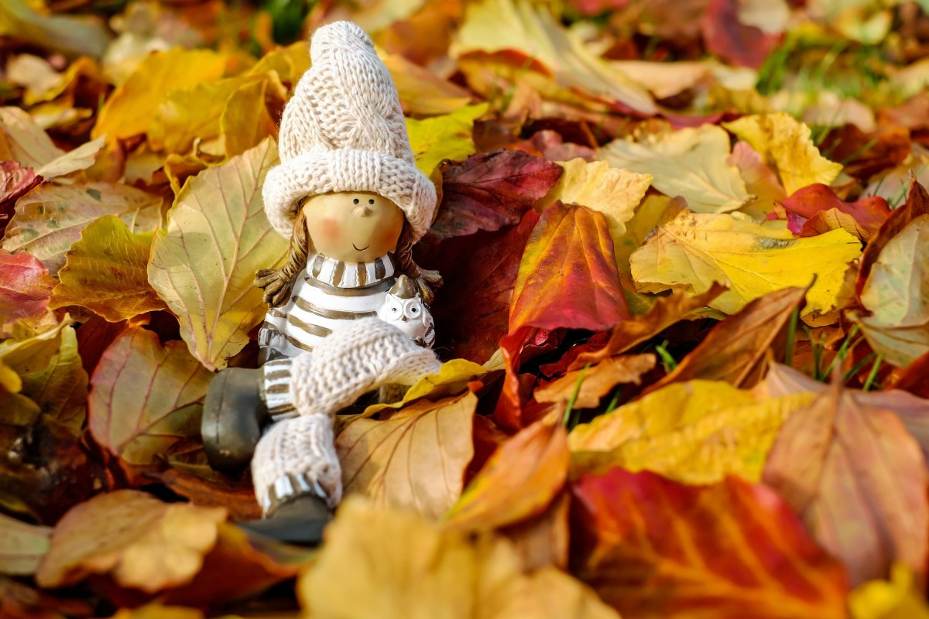

ЗАТО АЛЕКСАНДРОВСК
2021г.

